新疆师范大学“辅导猫”学生疫情填报使用指南
1、扫码下载“今日校园”App或在应用商店搜索“今日校园”APP进行下载
- 打开“今日校园”App，选择页面右下角“学工号“登录，点击界面右上角“切换”，搜索“新疆师范大学”，输入学号/密码登录（初始密码为111111）。首次登录请绑定本人手机号！
注：若无法登录请联系辅导员进行处理！
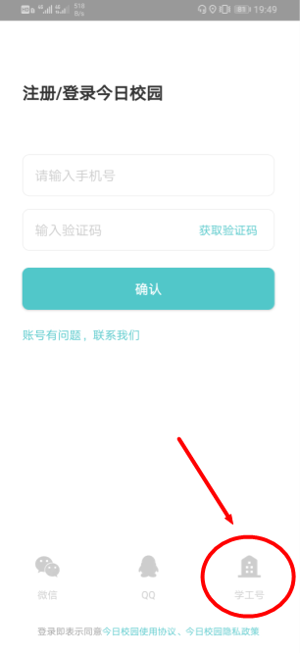 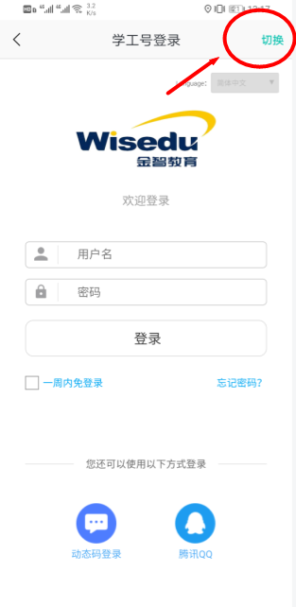 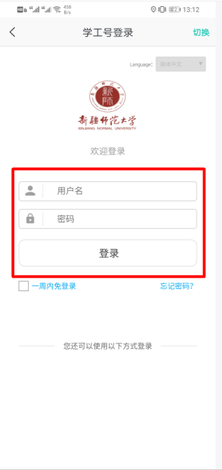
- 登录“今日校园”App后，可以在接收到辅导员信息收集的推送后，点击查看详情，依次填写辅导员所需收集的信息，也可以在应用列表中点击“信息收集”进行填报，确认无误后完成提交！
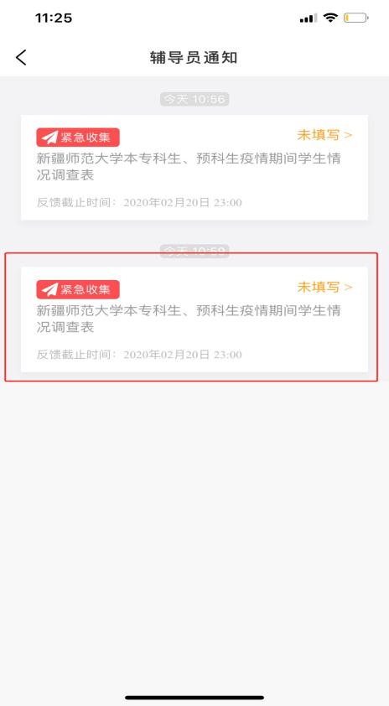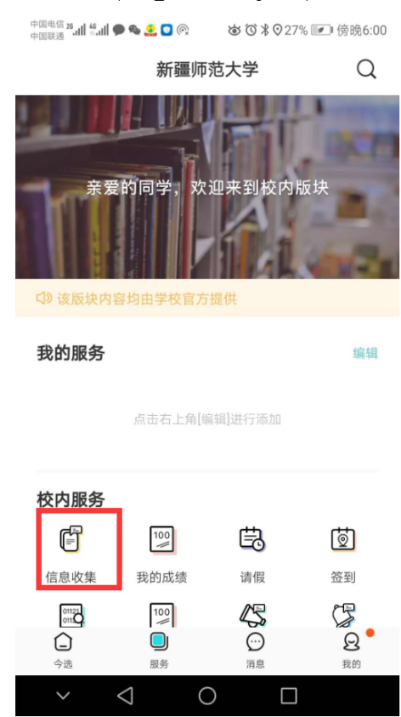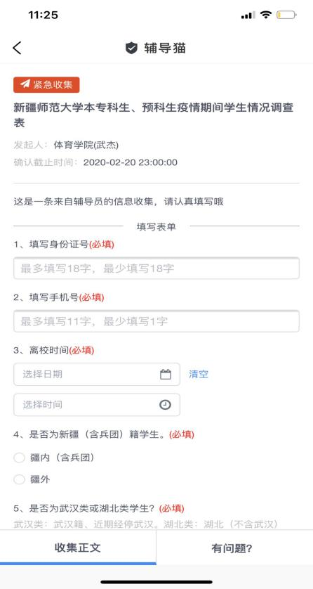
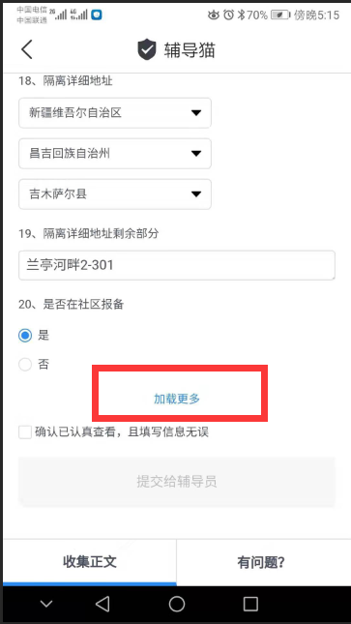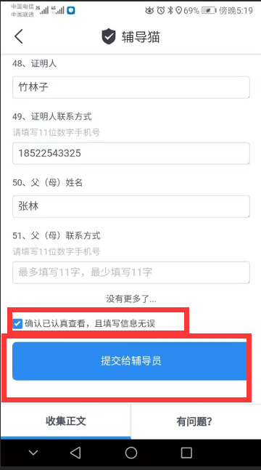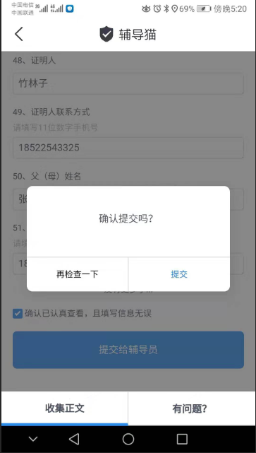

==结束==

